# Mehr Sicherheit am Motorrad durch „Kringel“oder Haifischzähne

**Während die Zahl der Verkehrsunfälle generell zurückgeht, bleiben die Unfallzahlen bei der Gruppe der Motorradfahrer seit Jahren auf hohem Niveau. Zusätzliche Bodenmarkierungen zeigen die Ideallinie an und sollen die Sicherheit erhöhen.**

Alle zwei Stunden verunglückt in Österreich ein Motorradlenker. Das Unfallrisiko ist 23 Mal höher als bei anderen Verkehrsteilnehmern, wie die Statistik des Kuratoriums für Verkehrssicherheit zeigt. Mehr als 4.000 Motorradunfälle passieren jährlich auf Österreichs Straßen, für 85 Motorradfahrer haben sie im vergangenen Jahr tödlich geendet. Zusätzliche Bodenmarkierungen auf beliebten Motorradstrecken sollen die Sicherheit nun erhöhen.

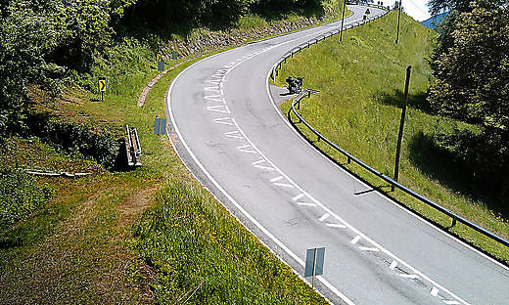 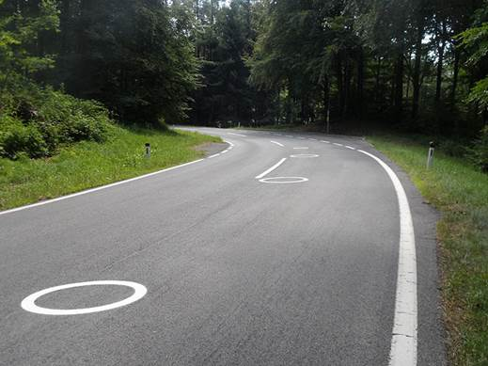

Diese Markierungen haben wir auch bei der Tour gesehen im Bereich Mühlbach Dienten

(Bereich Gelb eingekreist)

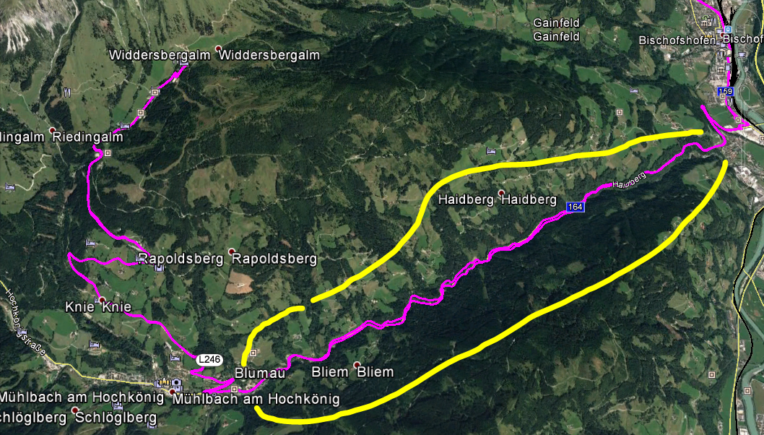

KFV

**Größtes Risiko in Linkskurven**

Klaus Robatsch, dem Forschungsleiter im Kuratorium für Verkehrssicherheit zufolge, leben Motorradlenker gefährlich - vor allem in Linkskurven. „Die meisten fahren zu weit links in die Kurven ein, es kommt zu Unfällen mit Lkws, Bussen und KFZ. Bei den Ausweichmanövern kommt

es zu Unfällen.“ Um die Sicherheit auf den Straßen zu erhöhen, hat das Kuratorium vor zwei Jahren österreichweit ein Pilotprojekt mit Bodenmarkierungen gestartet.

**Fahrverhalten wird positiv beeinflusst**

In Kärnten wurden an vier beliebten Motorradstrecken, darunter die Soboth, die Packer Bundesstraße, die Weissenseestraße und die Loiblpassstraße, spezielle Markierungen in Form von Ellipsen und Balken auf dem Asphalt angebracht. Das Ziel ist, ein Kurvenschneiden zu verhindern. Eine anschließende Befragung der Biker hat gezeigt, dass damit das Fahrverhalten positiv beeinflusst werden kann. Robatsch: "Durch die Ellipsen oder Balken schaffen wir es, dass der Motorradfahrer weiter nach rechts fährt und dadurch auch sicherer durch die Linkskurve kommt.“

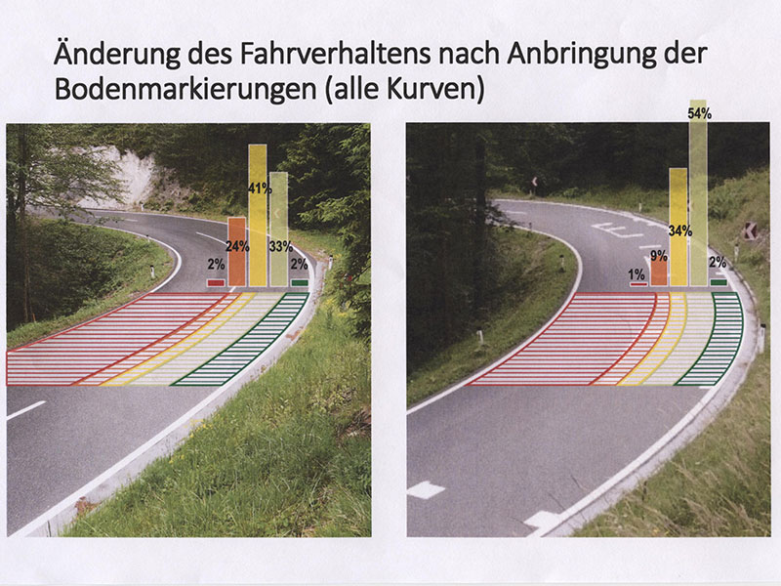

KFV

**FPÖ will referatsübergreifende Zusammenarbeit**

Weil das Projekt erfolgreich war, soll es nun auf das restliche Straßennetz in Kärnten ausgeweitet werden. Verkehrssicherheitsreferent des Landes, Gernot Darmann von der FPÖ: „Jetzt gilt es, referatsübergreifend gemeinsam mit den Kollegen im Verkehr Kärnten unter die Lupe zu nehmen und zu schauen, wo sind weitere Stellen gegeben. Wo können wir für jeden Verkehrsteilnehmer die Straße sicherer machen damit speziell Motorradfahrer nicht den Fehler begehen, anderen Verkehrsteilnehmer im Gegenverkehr den Platz zu nehmen.“

**„50-Plus-Lenker“ am meisten gefährdet**

Die Hälfte der tödlich Verunglückten auf Kärntens Straßen im vergangenen Jahr waren Motorradfahrer. Besonders oft trifft es die Gruppe der über 50-Jährigen, die sich ohne Fahrpraxis und meist noch mit schlechter Ausrüstung auf die Zweiräder schwingt, sagt Adolf Winkler, Leiter

der Verkehrspolizei. Er empfiehlt regelmäßige Fahrtrainings und einen technischen „Rund-Um Check“ des Motorrades vor den Ausfahrten.

Publiziert am 06.04.2017